PC-Notdienst Dietmar Walker * Nationalgasse 14 * 72124 Pliezhausen
Frau
Evelyn Merk
Langhagweg 38

72124 Pliezhausen

Mein Schreiben vom:  — |  |  | Ihr Schreiben vom: |  |  | Ihr Zeichen: |  |  | Datum:
 |  |  |  |  |  |  |  |  | 28.02.2026

RECHNUNG 2026-02-104

Wie mit Ihnen vereinbart berechne ich für das Arbeiten an Ihrem Computer
Problemstellung/Auftrag: Kauf Lenovo Laptop, sicher einrichten

Diese Rechnung wurde versendet an die folgende Email-Adresse:
Evelyn Merk evelyn.merk@t-online.de
Den Betrag bitte sofort nach Erhalt überweisen
Mit freundlichen Grüßen

Vielen Dank für den Auftrag.

Seite 2

Verkauft wurde dieser Laptop:

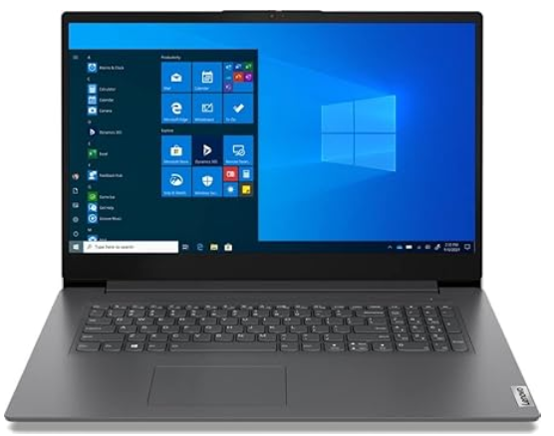

Lenovo i5 17,3 Zoll IPS FullHD Notebook - Intel Core i5 13420H, 8 Kerne, 4.60 GHz, 24 GB DDR4, 1000 GB SSD, Intel UHD, HDMI, Webcam, BT, USB-C/3.0, WLAN, Windows 11 Prof,

Protokoll der durchgeführten Arbeiten:
Vor Ort, Di. 03.02.2026 von 15:30 bis 16:30 Uhr = 1 Std.

In der eigenen Werkstatt, an diversen Zeiten, insgesamt = x Std
Platte C: umformatiert, C: kleiner (System) und D: grösser (Daten) gemacht
Virenschutz und Firewall-Programm ESET Smart Security installiert und Planung eingerichtet
Alle Windows Updates per Internet installiert, wichtige und optionale
Aktuelle wichtige Software installiert: Firefox, Google Chrome, Diverse Tools
Ninite Software Updater installiert – Kontrolle durchgeführt
Festplatte in Laufwerke C, D partitioniert, wg. Systemsicherungssoftware Rücksicherung notwendig
Eigene Dateien auf D: verlegt,
Weitere Dateien auf D: verlegt (u.a Outlook, Thunderbird, Kontakte, Favoriten)
Empfohlene Einstellungen ausgeführt
Abbild-Sicherungs-Programm Aoemei Backupper PRO Lifetime v8.1.0 installiert, eingerichtet und ausgeführt
Synchronisations-Sicherungs-Programm Syncovery v11.12.10 installiert, Profile angelegt und ausgeführt
Software Microsoft Office 2024 Professionell Plus VL Astrong Einmalkey installiert
Externe Festplatte zur Datensicherung eingerichtet

Vor Ort:
Computer geliefert und angeschlossen
Weitere Software installiert
Drucker installiert, im Netzwerk freigegeben

